Муниципальное дошкольное образовательное учреждение детский сад №38 «Ромашка»

ПРОЕКТ
«Развитие творческих способностей дошкольников через нетрадиционные техники рисования».

Воспитатель : Ташкинова Л.Н.
Актуальность выбора темы
В истории дошкольной педагогики проблема творчества детей всегда была одной из актуальных. Современное общество имеет потребность в творческой личности. Многие способности и чувства, которыми наделяет нас природа, к сожалению, остаются недостаточно развитыми и не раскрытыми, а значит, и нереализованными в будущей жизни. Наличие развитого воображения в зрелые годы обуславливает успешность любого вида профессиональной деятельности человека. Поэтому развитие творческих способностей – одна из главных задач дошкольного воспитания.
Актуальность темы заключается в том, что изобразительная продуктивная деятельность с использованием нетрадиционных изобразительных технологий является наиболее благоприятной для творческого развития способностей детей, т.к. в ней особенно проявляются разные стороны развития ребенка. Нетрадиционные техники – это толчок к развитию воображения, творчества, проявлению самостоятельности, инициативы, выражения индивидуальности. Применяя и комбинируя разные способы изображения в одном рисунке, дошкольники учатся думать, самостоятельно решать, какую технику использовать, чтобы тот или иной образ получился выразительным.
Мы, взрослые, должны помочь ребенку открыть в себе художника, развить способности, которые помогут ему стать личностью. Творческая личность – это достояние всего общества. Рисование с использованием нетрадиционных техник изображения не утомляет дошкольников, у них сохраняется высокая активность, работоспособность на протяжении всего времени, отведенного на выполнение задания. Можно сказать, что нетрадиционные техники позволяют, отойдя от предметного изображения, выразить в рисунке чувства и эмоции, дают ребенку свободу и вселяют уверенность в своих силах. Владея разными техниками и способами изображения предметов или окружающего мира, ребенок получает возможность выбора.
Проанализировав авторские разработки, различные материалы, а также передовой опыт работы с детьми, накопленный на современном этапе отечественными и зарубежными педагогами-практиками, я заинтересовалась возможностью применения нетрадиционных приемов изодеятельности в работе с дошкольниками для развития воображения, творческого мышления и творческой активности. Нетрадиционные техники рисования демонстрируют необычные сочетания материалов и инструментов. Несомненно, достоинством таких техник является универсальность их использования. Технология их выполнения интересна и доступна как взрослому, так и ребенку.
Именно поэтому, нетрадиционные методики очень привлекательны для детей, так как они открывают большие возможности выражения собственных фантазий, желаний и самовыражению в целом.
Работая с детьми старшего дошкольного возраста я заметила: дети любят рисовать, старательно овладевают навыками работы с разными инструментами и изобразительными материалами, осваивают отдельные приемы и способы рисования, но при создании собственных работ изобразительные и выразительные навыки детей остаются на среднем уровне, многие композиции выделяются скудностью содержания, штампами. Нет главного – "своих", искренних рисунков, отсутствует творческий подход, они не отражают то, что значимо для рисующего их ребенка. Проанализировав рисунки дошкольников пришла к выводу – необходимо облегчить навыки рисования, ведь даже не каждый взрослый сможет изобразить какой-либо предмет. Этим можно на много повысить интерес дошкольников к рисованию. Существует много техник нетрадиционного рисования, их необычность состоит в том, что они позволяют детям быстро достичь желаемого результата.
Использование нетрадиционных способов рисования вызывает у детей обилие положительных эмоций; даёт возможность использования в качестве изобразительных материалов часто неожиданных предметов, удивляя малышей оригинальностью и непредсказуемостью. Знания, умения, педагогический такт дают возможность ребёнку сотворить собственную картину мира, а нетрадиционные методы рисования сделать рисунок красивым, понятным, привлекают его и заинтересовывают.
Идея педагогического опыта– развитие творческих способностей, каждого ребенка средствами нетрадиционных техник, помочь реализовать себя, уметь соединять в одном рисунке различные материалы для получения выразительного образа.
Чтобы выявить и реализовать возможности детей, я разработала индивидуальный проект на тему «Развитие творческих способностей дошкольников через нетрадиционные техники рисования». Разработанный мною проект составлен в соответствии с условиями ФГОС дошкольного образования, а также с учётом психологических аспектов развития ребёнка дошкольного возраста.
Поддерживая стремления детей к творчеству, проект поможет детям обогатить имеющиеся знания и навыки, даст возможность использовать их, пережить радость открытий, побед и успеха.

Цель проекта:

Развитие у дошкольников художественного творчества и активизации творческого потенциала через нетрадиционные техники рисования.

Задачи:

Развивающие:

Формировать творческое мышление, устойчивый интерес к художественной деятельности
-Развивать художественный вкус, фантазию, изобретательность, пространственное воображение.

- Формировать умения и навыки, необходимые для создания творческих работ.

- Развивать желание экспериментировать, проявляя яркие познавательные чувства: удивление, сомнение, радость от узнавания нового.

Образовательные:

- Закреплять и обогащать знания детей о разных видах художественного творчества.

- Знакомить детей различными видами изобразительной деятельности, многообразием художественных материалов и приёмами работы с ними, закреплять приобретённые умения и навыки и показывать детям широту их возможного применения.

-Научить создавать свой неповторимый образ, используя различные техники рисования. Помочь детям овладеть различными техническими навыками при работе нетрадиционными техниками.

Воспитательные:

- Воспитывать трудолюбие и желание добиваться успеха собственным трудом.

- Воспитывать внимание, аккуратность, целеустремлённость, творческую

самореализацию.

Оздоровительные:

-Укреплять здоровье детей, используя, комплексы здоровьесберегающие технологий, благотворно влиять с помощью нетрадиционной технике рисования на эмоциональное состояние и психическое развитие детей.
Тип проекта: творческий.

По содержанию: детское творчество.

По составу участников: индивидуальный.

Сроки реализации: 1 месяц.

Основные принципы развития детского творчества:

Принцип поэтапности (от простого к сложному)
Принцип динамичности (техника понятна и освоена в совершенстве)
Принцип сравнений (разнообразие вариантов и поиск новых техник и материалов)
Принцип выбора (творческое взаимодействие взрослого и ребёнка)
Ожидаемые результаты реализации проекта:
Формирование у детей старшего дошкольного возраста знаний о нетрадиционных способах рисования;
Владение дошкольниками простейшими техническими приемами работы с различными изобразительными материалами;
Умение детей самостоятельно применять нетрадиционные техники рисования;
Повышение компетентности родителей воспитанников в вопросе рисования с использованием нетрадиционной техники, активное участие родителей в совместных творческих проектах.
Основное содержание и методы реализации проекта.
Этапы реализации проекта:
Подготовительный этап.
Определение проблемы, цели и задач проекта.
Изучение литературы, подбор материала (теоретическое обоснование), нахождение и установление эффективных связей с родителями.
1этап.
Выявление уровня художественных способностей в изобразительном творчестве детей:
экспериментирование с разными художественными и изобразительными материалами при решении творческих задач;
умение использовать возможности различных изобразительных и художественных материалов для создания художественного образа;
умение пользоваться различным оборудованием и инструментами;
самостоятельно «открывать» для себя способы действия с различными предметами, делая выводы в процессе анализа собственных действий;
2. Развитие художественного вкуса.
3. Создание развивающей среды на основе различных видов искусства, предметного окружения.

4. Создание программно-методических и организационных условий для реализации инновационного проекта.

6. Разработка цикла занятий с детьми в рамках проекта по развитию художественного творчества на основе пособий Г.Н. Давыдовой «Нетрадиционные техники рисования в детском саду».

7. Организация работы по реализации проекта.

2 этап.

Реализация проекта.

1. Создание развивающей среды на основе различных видов искусства, предметного окружения.
Для рисования имеются необходимые разнообразные художественные материалы, от качества которых в известной мере зависят результаты обучения детей.
Необходимые изобразительные материалы:
Акварельные краски, гуашь, карандаши, фломастеры, мелки, пластилин, свечи восковые, ватные палочки, кисточки разных размеров, детские ножницы с тупыми концами, природный материал, копировальная бумага различных цветов, остатки шерстяных или полушерстяных ниток, сюжетные открытки, клей, бумага цветная, картон, красивой формы гладкие камушки, ракушки, трубочки от коктейля, колпачки, растительный материал, поролон.
Цель программы – развитие художественно-творческих способностей детей 6-7 лет средствами нетрадиционного рисования.
Задачи:
Познакомить детей с нетрадиционной изобразительной техникой: рисование пальчиками, ладошкой, размывание краски пальцем, тычкованием, оттиска печатками, свечой, монотипией, кляксографией, граттаж, набрызг, и др.).
Учить комбинировать ранее освоенные элементы в новых сочетаниях. Учить использовать в рисовании различные материалы: ватные палочки, трубочки для коктейля, нити, сухие листья, мятую бумагу, поролон.
Развивать у детей наблюдательность, умение видеть характерные эстетические признаки окружающих объектов.
Совершенствовать умения и навыки в свободном экспериментировании с материалами, необходимыми для работы в нетрадиционных изобразительных техниках. Развивать умение выбирать самостоятельно технику.
Развивать познавательные и творческие способности детей.
Методические технологии и приемы нетрадиционного рисования с детьми 6-7 лет.
1. Рисование ладошкой
Способ получения изображения: ребёнок опускает в гуашь ладошку (всю кисть) или окрашивает её с помощью кисточки и делает отпечаток на бумаге. Рисуют и правой и левой руками, окрашенными разными цветами.
2. Рисование вилкой
Способ получения изображения: предварительно необходимо развести гуашь в блюдце, затем приступаем к рисованию. Опускаем вилку в блюдце с краской и наносим оттиск на бумагу. После просыхания можно дорисовать рисунок.
3. Рисование пальцем.
Ребёнок опускает в гуашь пальчик и наносит точки, пятнышки на бумагу. На каждый пальчик набирается краска разного цвета.
4. Монотипия.
Ребенок складывает лист бумаги вдвое и на одной его половине рисует половину изображаемого предмета (предметы выбираются симметричные). После рисования каждой части предмета, пока не высохла краска, лист снова складывается пополам для получения отпечатка. Затем изображение можно украсить, также складывая лист после рисования нескольких украшений.
5. Рисование методом тычка.
Для этого метода достаточно взять любой подходящий предмет, например, ватную палочку. Опускаем ватную палочку в краску и точным движением сверху вниз делаем тычки по альбомному листу. Палочка будет оставлять четкий отпечаток. Форма отпечатка будет зависеть от того, какой формы был выбран предмет для тычка.
6. Рисование целлофановым пакетом.
Для этого нужно смять пакет, обмакнуть его в краску и, примакивая, нарисовать лепестки цветов или крону деревьев. Таким же способом можно нарисовать траву, небо, цветы.
7. Рисование ватными палочками
Ватная палочка окунается в густую краску, а дальше принцип нанесения точек. Способ получения изображения: поставить его перпендикулярно к белому листу бумаги и начать изображать.
Проанализировав и отобрав для работы с детьми те нетрадиционные изобразительные техники, которые наиболее доступны, понятны и интересны ребёнку дошкольнику, разработала перспективный план изобразительной деятельности с использованием нетрадиционных техник рисования.
Рисование целлофановым пакетом
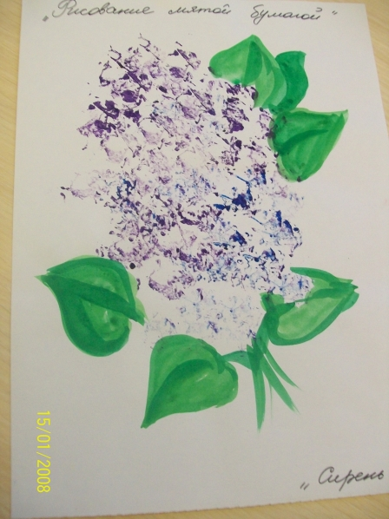
Рисование ладошками
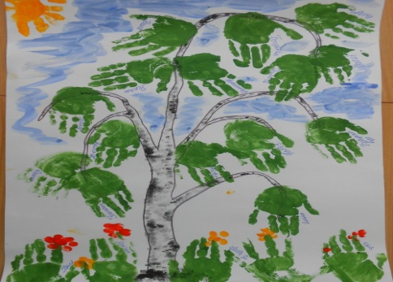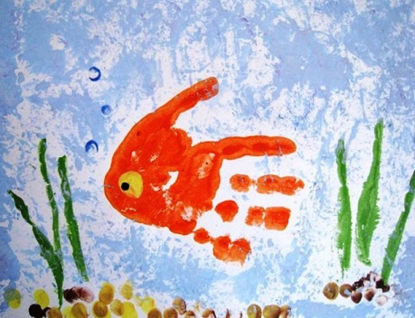
Рисование пальчиком
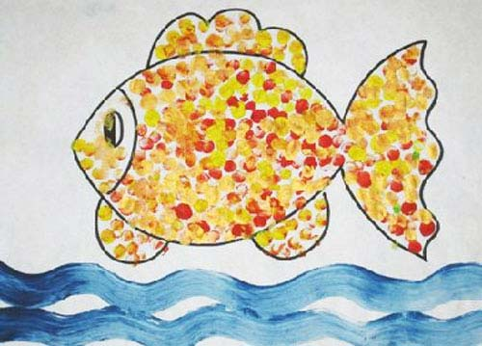
Метод тычка
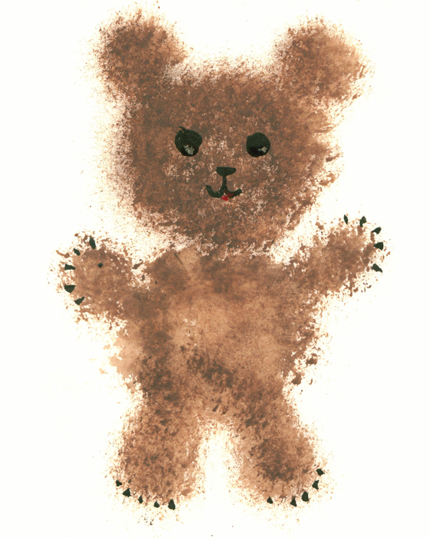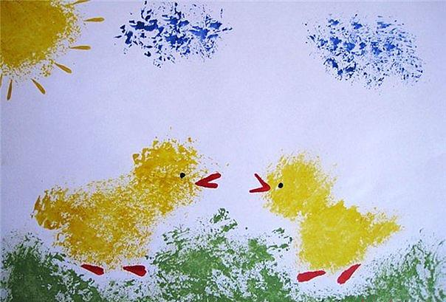
Монотипия
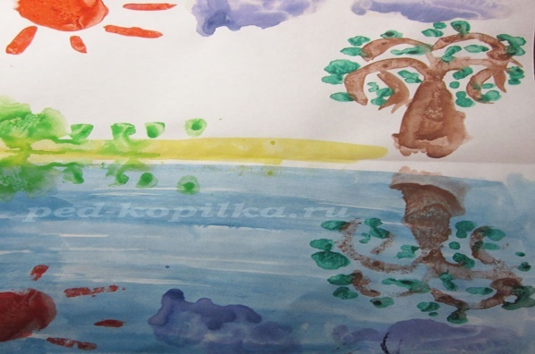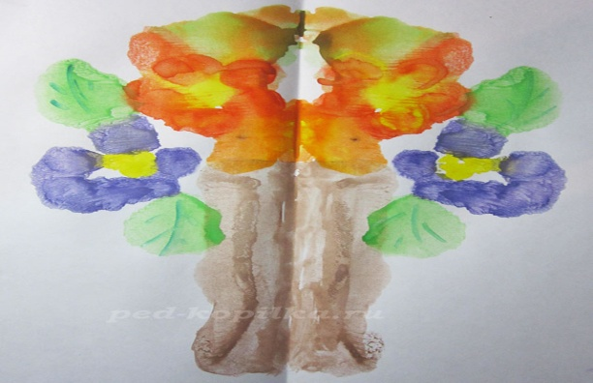
Рисование вилкой
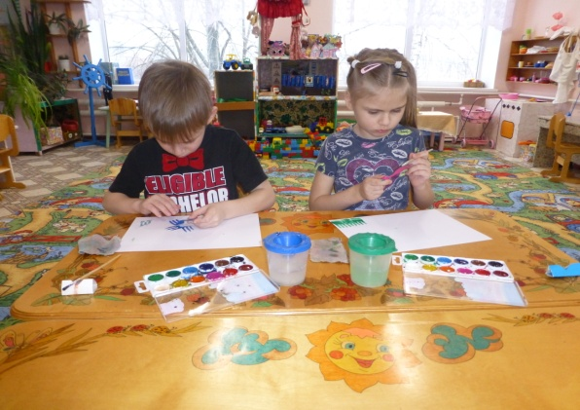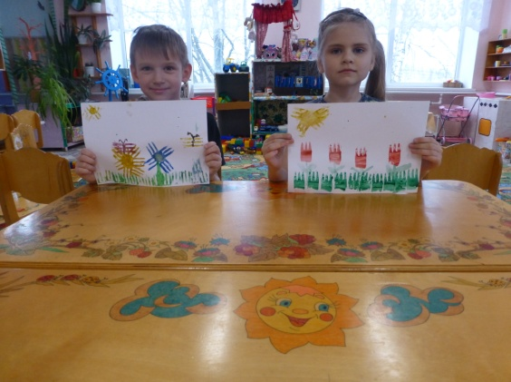
Рисование пальчиком
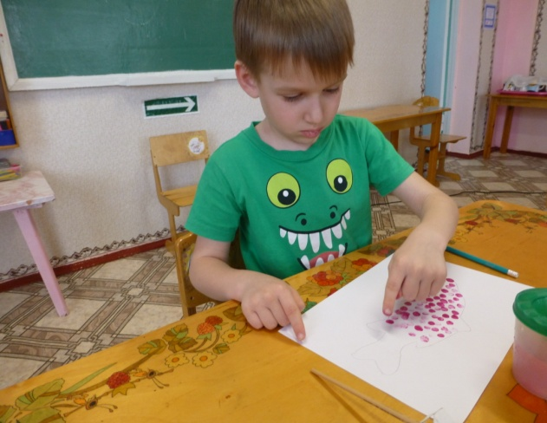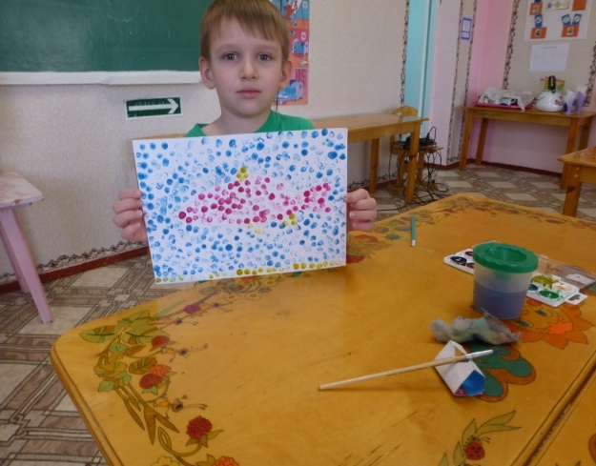
Рисование ватными палочками
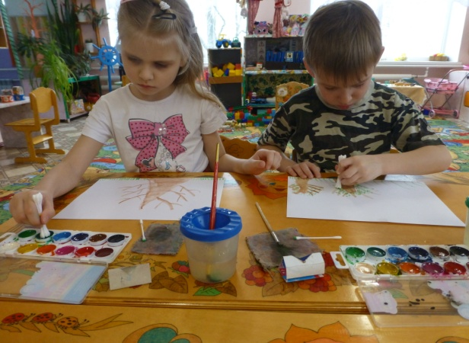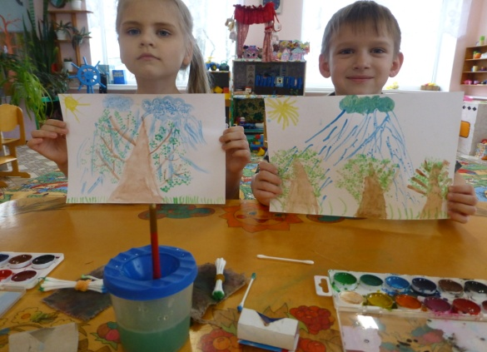
Рисование целлофановым пакетом
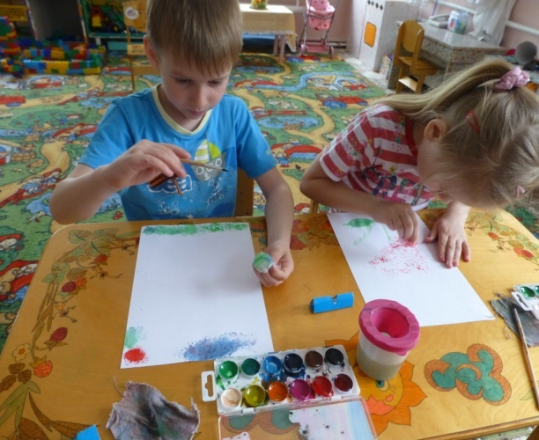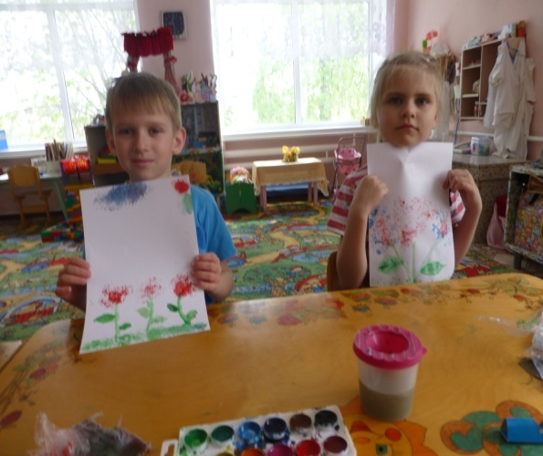
Открытое занятие «Мешок яблок»
